2013届高三上学期期末质量检测政治科试卷
执笔人：林国潘 审核人：陈莉玲
（考试时间：100分钟；满分：100分）
第I卷
本卷共32小题，每小题1.5分，共48分。在每小题给出的四个选项中，只有一项是最符合题目要求的。
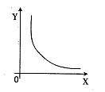
- 数据、图形、表格是分析经济现象和经济活动的重要工具。在下列经济关系中，一般情况下，能够通过右图表示的有
①价格与需求
②收益与风险
③商品的使用价值量与社会劳动生产率
④流通中所需要的货币量与货币流通速度
A．①② B．②③ C．①④ D．②④
- 在2012年发布的《关于鼓励和引导民间资本投资铁路的实施意见》里，铁道部宣称将“鼓励和引导民间资本依法合规进入铁路领域”，并特别强调对民间资本不单独设置附加条件。这表明
A．非公有制经济已成为我国社会主义经济制度的基础
B．各种所有制经济在我国国民经济中的地位一律平等
C．国有经济不再支配国民经济命脉的重要行业和领域
D．我国努力促进铁路投资主体多元化，确保公平竞争
中国共产党第十八次全国代表大会于2012年11月8日-14日隆重举行，据此回答3-4题。
- 在回顾十七大的报告中，曾指出：“初次分配和再分配都要处理好效率和公平的关系，再分配更加注重公平。”以下有利于再分配中实现社会公平的措施有
①提高增值税率 ②提高最低工资标准
③个人工资薪金实行超额累进税率 ④完善社会保障制度
A．①② B．②③ C．③④ D．②④
- 报告指出：“和谐社会要靠全社会共同建设。我们要紧紧依靠人民，调动一切积极因素，努力形成社会和谐人人有责、和谐社会人人共享的生动局面。”从国体上看，“社会和谐人人有责、和谐社会人人共享”表明
A．我国人民民主的真实性
B．人民民主专政的本质是人民当家作主
C．中国共产党是中国特色社会主义事业的领导核心
D．我国已经建成了和谐社会
- 财政部、国家税务总局发出《关于出口货物劳务增值税和消费税政策的通知》（以下简称通知）。通知将部分未按规定期限申报办理退税的出口货物由征税调整为免税，同时放宽企业申报退税期限，由原定90天调整为最长470天（从出口之日算起）。通知和公告从2012年7月1日起实施。这表明
A．税收具有强制性 B．税收会影响经济发展
C．税收具有无偿性 D．税收的固定性是相对的
- 我国的金融市场为投资者提供了多种投资理财品种和渠道。下表是我国一款银行理财产品的主要信息。
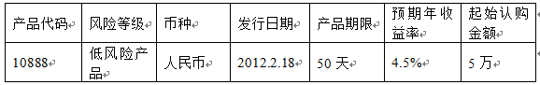
李某认购该理财产品10万元，不考虑风险等其他因素，该产品到期后，李某的收益大约是
A．308元 B．625元 C．2250元 D．4500元
博鳌亚洲论坛2013年中小企业论坛1月17日在海南博鳌举行。在主题为“中小企业可持续发展未来之路”的分论坛上，多位中小企业家就融资难的问题发表了自己的看法。据此回答7-8题。
- 当前，我国广大中小企业融资难问题突出，而大量的民间闲散资金却无处可投。解决上述问题需要
①深化金融体制改革，合理引导民间融资
②下调银行贷款利率，降低企业融资成本
③出台金融调控措施，责令银行发放贷款
④创新银行服务机制，畅通企业融资渠道
A．①② B．②③ C．①④ D．③④
- 企业流动性资金缺乏→扩大再生产困难→企业发展不良→资金紧张加剧，这种恶性循环是对小型微型企业遭受融资难陷入困境的鲜明写照。受可贷资金规模限制，商业银行总是优先满足大中型企业的贷款需求。下列措施属于国家采用经济手段解决该问题的是
①银监会出台《关于支持商业银行进一步改进小型微型企业金融服务的通知》
②财政部公布对金融机构与小型微型企业签订的借款合同免征印花税
③中国人民银行降低存款准备金率，增加商业银行贷款投放量
④中国农业银行增加年度信贷投放，满足小型微型企业合理融资需求
A．①② B．②③ C．①③ D．②④
- 读某省对外经济发展变化表，从中可以得出该省企业
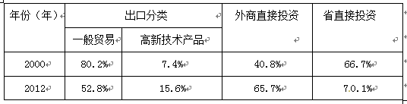
①积极参与国际分工与合作，坚持独立自主原则
②对外开放规模扩大，利用外资逐渐优化产业结构
③要继续依靠科技进步和自主创新，转变经济发展方式
④坚持了“引进来”与“走出去”相结合的战略
A．①② B．②③ C．③④ D．①④
- 2012年，福建省委办公厅、省政府办公厅出台的《关于加强和改进城市社区居民委员会建设的实施意见》提出，依法保障农民工参与社区自治权利，在本社区有合法固定住所、居住满1年以上、具有选民资格的农民工，可以参加本社区居委会选举。农民工参与社区自治
①是村民自治的基础
②是农民工参与管理国家的基础和标志
③能够提高农民工参与政治生活的能力
④有利于农民工依法直接行使民主权利
A．①② B．②③ C．③④ D．①④
- “亲，你大学本科毕业不？办公软件使用熟练不？英语交流顺溜不？驾照有木有？”去年8月初，外交部政务微博平台发布的这条“淘宝体”招聘信息令网民至今印象深刻。当越来越多的草根进驻微博，看新闻、查信息、交朋友、谈看法的时候，大量的政府机构、政府官员亦纷纷入驻微博。政府通过微博等新媒体平台为公众提供服务。
①实现了即时有效的信息发布，增强了政府工作的透明度
②创新了民主制度，保证了人民行使民主管理权利
③扩大了公民的政治权利，丰富了民主形式
④搭建了政府机构、官员和民众互动的新平台，拓宽了民主渠道
A．①③ B．①④ C．②③ D．②④
- 福建某县在推进基层党组织党务公开的过程中，对涉及经济社会发展重大决策和部署议题的县委常委会，通过媒体现场直播，并设立现场热线电话。推进基层党组织党务公开有利于
①加强对政府工作的监督 ②打造公开透明的阳光政府
③支持和保证人民当家作主 ④发展党内民主带动人民民主
A．①② B．③④ C．①③ D．①④
- 中华人民共和国第十二届全国人民代表大会将于2013年3月5日在北京召开，2013年是人民代表大会制度实施59周年。1954年9月第一届全国人民代表大会在北京召开，由此建立的人民代表大会制度成为我国的根本政治制度，经不断完善，已成为具有中国特色的政体形式。人民代表大会制度是我国的根本政治制度，这表明
①我国的一切权力属于人民
②人民代表大会是我国的最高国家权力机关
③人民代表大会制度是我国的政体
④人民代表大会制度决定了我国是人民当家作主的国家
A．①② B．①③ C．②③ D．③④
- 当前，随着我国工业化、城镇化的快速发展，民族分布和交往格局正在发生重大变化，城市和散杂居地区的少数民族人口不断增加，各民族交错居住在同一社区的现象日益普遍，做好社区民族工作日趋重要。做好社区民族工作
①必须赋予社区少数民族居民以民族自治权
②必须尊重各民族的风俗习惯
③必须尊重少数民族群众的宗教信仰
④有助于实现国家统一领导与民族区域自治的有机结合
A．②③ B．③④ C．①② D．①④
- 2012年6月21日，经国务院批准，我国撤销海南省西沙群岛、南沙群岛、中沙群岛办事处，设立地级三沙市，它成为我国面积最大、地理位置最南端的城市。设立三沙市体现的主权国家基本权利是
A．独立权和平等权 B．自卫权和管辖权 C．独立权和管辖权 D．平等权和自卫权
- 2012年12月12日，外交部发言人洪磊在例行的记者会上阐明：中国将始终不渝走和平发展道路。中国的发展是要不断超越自己，并对人类和平与发展作出更大贡献，而不是为了压倒别人；中国的发展是为了让人民过上幸福生活，而不是要与任何国家争夺所谓“世界主导权”。我国走和平发展道路的根本原因是
①和平与发展是当今时代的主题 ②我国是人民民主专政的社会主义国家
③我国是安理会常任理事国之一 ④我国的国家利益
A．①④ B．②④ C．①② D．③④
- 2012年9月12日，苹果在美国旧金山芳草地艺术中心召开发布会，发布新一代iPhone。有人说：苹果电子引领了世界潮流，它不仅仅是一件产品，更是一种信仰。这句话说明
①在时代发展的进程中，物质产品附着文化的内容
②文化是经济的集中力量，并促进文化的发展
③经济与文化密不可分，呈现双向运动
④文化作为一种精神力量能直接转化为物质力量
A．①③ B．②③ C．①④ D．②④
- 英国著名艺术理论家罗金斯说：人的思想是可塑的。一个人如果每天观赏一幅好画，阅读某部佳作中的一页，聆听一支妙曲，就会变成一个有文化修养的人。这说明
①文化对人的影响是无形的、潜移默化的
②欣赏高质量的艺术作品是修身的最佳途径
③世界观、人生观、价值观是人们文化修养的核心和标志
④文化对人的发展具有至关重要的作用
A．①③ B．②③ C．①④ D．②④
- 2013年央视蛇年春晚的脚步越来越近。回眸进入“而立之年”的龙年春晚，回归和创新并重，以不同影像、实物、音乐、表演等形式，展现了不同年代的不同流行元素，使不同年代的人们都能从中找到属于自己的温馨回忆。这说明
①春晚是传承中华文化的主要手段 ②春晚文化可以促进每个人的全面发展
③文化在继承的基础上不断创新 ④文化是一定时代经济、政治的反映
A．①② B．②③ C．①④ D．③④
- 一位文艺评论者说：“现代农业可以搞无土栽培、工厂化生产，但艺术创作如果也搞无土栽培、工厂化生产，就不可能产生鲜活、富有生机的作品。”这句话说明
①艺术创作必须源于社会实践 ②艺术创作有其自身的规律
③艺术作品与现实生活亦步亦趋 ④艺术作品必须服务于实践
A．①② B．①④ C．②③ D．②④
中国载人航天工程办公室副主任、首飞航天员杨利伟少将透露，“神舟十号”将在今年发射升空，其主要任务是进一步巩固载人技术，在飞行时间、太空科学实验方面有所突破。据此回答21-22题。
- 从“神舟”飞船到“嫦娥”探月，再到“天宫”空间站，中国航天工程的命名融汇了深厚的历史传统文化，具有鲜明的民族文化特色。中国航天工程的命名体现了
①中华文化善于吸收、借鉴其他民族文化的积极成分
②人们可以认识和利用客观规律把神话传说转化为客观现实
③要善于继承优秀传统文化
④中华文化源远流长，博大精深
A．②③ B．③④ C．①④ D．②④
- 从“嫦娥奔月”的神话，到“千里共婵娟”的词句，“月亮”寄托着中国人浓厚的情感因素和文化情结，成为中国传统文化中浪漫美好意向的形象符号。我国探月活动的成功，可以说是以科学技术的成就续写传统文化中“奔月”理想的佳话。这种渗透在科技探索活动中的民族情感和文化情结
①凝聚着自信自尊，是维系民族生存和发展的精神纽带
②体现着与时俱进，是进行科学技术探索的主要动机
③蕴涵着美好憧憬，激励人们自强不息、奋发有为
④充溢着浩然正气，对社会与人的发展起着积极推动作用
A.①② B.①③ C.③④ D.②④
- “一大一小，国图3G时代领先时尚。”“一大一小”指的是国家图书馆以电视、手机为终端，依托现代信息技术和第三代移动通信网（3G）推出的数字电视（国图空间）、国家图书馆移动服务（掌上国图）两项服务。这标志着国家图书馆在突破时空限制，实现每天24小时、每周7天连续提供服务的泛在化方面迈出了新的一步。截至2012年年底，国图数字资源已超过700TB，全文数据达1.65亿页。国家图书馆的发展
①有利于满足人民群众不断增长的精神文化需求
②有利于增强文化公共设施的经济功能
③有利于促进社会主义精神文明建设
④有利于传播和普及各种思想文化
A．①② B．①③ C．②③ D．②④
- 《菜根谭》中说：“势利纷华，不近者为洁，近之而不染者尤洁。”要做到“近之而不染”必须
A．立足实践，推动文化创新 B．加强自身的道德修养
C．积极参加各种文化活动 D．回避生活中的道德冲突
- 下列表述，能体现马克思主义哲学对哲学基本问题回答的是
A．天地合而万物生，阴阳接而变化起 B．仓廪实而知礼节，衣食足而知荣辱
C．量力而行，尽力而为 D．安而不忘危，存而不忘亡，治而不忘乱
- 一个有梦想的人，才会去追求自己的梦想；一个有伟大梦想的人，才会去做伟大的事情。“心有多大，舞台就有多大。”从哲学角度看，这句广告语
A．认为世界是不可知的 B．具有客观唯心主义的倾向
C．有一定道理，强调了意识的能动作用 D．有问题，属于形而上学的观点
- 有西方经济学家研究发现，技术创新的周期与经济繁荣周期成“逆相关”，重大基础性科技创新的高峰均接近于经济萧条期。这种现象表明
A．实践是认识的来源 B．实践是认识发展的动力
C．实践是认识的目的和归宿 D．实践是检验认识的真理性的唯一标准
- 纽芬兰岛的鳕鱼，因被过度捕捞而数量急剧下降。科学家发现，对鳕雪的过度捕捞改变了鳕鱼的进化过程，导致了鳕鱼的早熟，使其形体变小、品质降低。鳕鱼“被早熟”体现了
①规律是客观的，不可违背 ②联系是普遍的、无条件的
③量变是质变的前提和基础 ④发展是新事物代替旧事物
A．①② B．①③ C．②④ D．③④
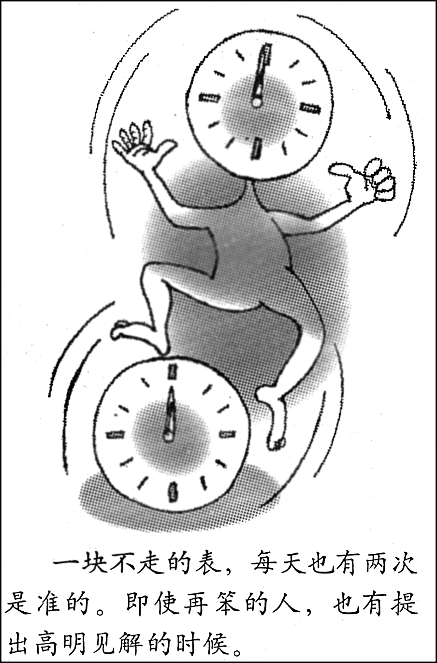
- 随着社会的急剧变迁，人们常常以出生年代为依据，把人群划分为“70后”、“80后”、“90后”等群体，这一现象不仅反映了出生于同一个年代的人在思想观念、行为方式上存在着相似之处，还反映出不同年代的人之间在思想观念、行为方式等方面存在着较大的差异。因此人们往往把一个年代人的整体印象强加于某个人身上，从而常常导致人们的判断失误。这告诉我们
①错误意识往往是人脑主观自生的 ②意识活动会受惯性思维的制约
③要在个性的指导下把握共性 ④要在共性的指导下研究个性
A．①③ B．①④ C．②③ D．②④
- 右边漫画告诉我们
①谬误中包含着真理 ②矛盾双方相互依赖
③矛盾双方相互贯通 ④任何事物都有矛盾
A．①④ B．②③ C．③④ D．②④
- 入冬以来，我国遭遇数轮强冷空气侵袭，不少地方集体刷新入冬以来的最低气温纪录，对此有公众认为“极寒天气是对全球变暖趋势的否定”。有关气候专家表示：小冰河期和前几年误传的千年极寒一样，都不靠谱，事实上，近年来极端天气气候事件只是一种气候的暂时波动，不能否定全球变暖的趋势。专家的观点体现的哲学思想是
①看问题不能仅仅局限于局部，而要从整体上把握事物
②看问题要分清主次矛盾，要集中力量抓主要矛盾
③要善于分清主流与支流，正确认识事物的本质
④偶然的、现象的联系不能反映事物的本质与规律
A.①② B.①③ C.③④ D.②④
32．目前深入推进文化体制改革，推动文化建设和经济建设、政治建设、社会建设协调发展，已成为我国实现科学发展的必然要求。材料蕴含的唯物史观道理是( )
A. 生产关系一定要适合生产力状况
B. 上层建筑一定要适合经济基础状况
C. 主观与客观要达到具体的历史的统一
D. 社会意识具有相对独立性

第Ⅱ卷（非选择题 共52分）
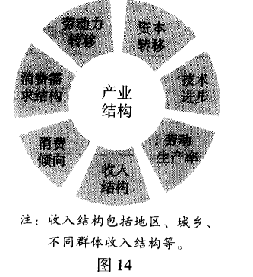
33.文化建设是社会主义现代化建设的重要组成部分。加强文化建设，既要大力发展公益性文化事业，也要加快发展文化产业，重视发展文化产业对产业结构调整的促进作用。一般说来，产业结构的调整与右图中的因素密切相关。
运用《经济生活》中的相关知识，说明上图中的收入结构、技术进步是如何影响产业结构调整的。（12分）
34.材料一 十八大提出实施创新驱动发展战略。近年来，我国的自主创新能力大幅提升，科技竞争力和国际影响力显著增强，重点领域核心技术取得重大突破。2012年我国取得的重要科技成就有：“神威蓝光”千万亿次计算机成功应用;大亚湾实验发现新的中微子振荡;神舟九号与天宫一号完成首次载人交会对接;“蛟龙号”深潜突破7000米;第16颗导航卫星发射，北斗系统覆盖亚太全域等。这些都是我国科技人员尊重科学，以科学的精神、科学的方法、科学的机制推动工作，大胆探索创新、自强不息、埋头苦干的结果。
材料二 2013年1月18日，国家科学技术奖励大会在北京举行。党和国家领导人出席大会并为获奖的科学家颁奖。透过一年一度的国家科学技术奖励大会，可以看到依靠科技进步，提高自主创新能力，加快转变经济发展方式，正在成为全民族的共同追求，科技创新、科教兴国战略正在日新月异地改写着人们今天的生活，描绘着明天更加美好的蓝图。
结合材料一、二，运用政治生活知识，谈谈你对党和政府高度重视发展科学技术的理解。（10分）
35．在当前经济全球化的背景下，不同文化之间的冲突日益成为国际学者关注的焦点。美国教授亨廷顿认为，在文化交流的过程中，不同的文化会因差异而产生冲突，要用西方文化来覆盖乃至同化非西方文化，以达到世界文化的同一。
请运用《文化生活》的知识，对亨廷顿教授的观点进行评析。(10分)

36.在日本挑起钓鱼岛事件期间，中日两国有关媒体就继续深化“中日战略互惠关系”共同实施了“中日共同舆论调查”。从这个调查结果中可以看到，中日两国都有8成的公众对彼此“印象不好”，还有4成以上的中国公众和5成以上的日本公众认为“中日关系不好”。这个调查结果令人深思，但是我们必须正视。值得注意的是，另一方面，中日两国都有8成以上的公众认为，中日两国关系“重要”。 有关专家呼吁：战略互惠关系不能只是个口号，为了国际社会的和平和稳定，中日两国特别是日本政府要扎实可靠地担负起自己的责任，要让中日关系进化成名副其实的战略互惠关系。
结合材料，运用唯物辩证法知识，说明中日深化“中日战略互惠关系”的正确性。（10分）
37.“神九”飞天，中国第一位执行载人航天飞行任务的女航天员刘洋备受关注。据报道，自从两年前进入航天城，刘洋就没有逛过街。“我把训练时间延长、延长、再延长，休息时间压缩、压缩、再压缩。”刘洋说，“我没有感到累，而是很幸福，被人信任的幸福，被国家需要的幸福。”她从被党和人民的信任、从报效祖国中获得喜悦，在付出中品味幸福，这种崇高的境界值得我们学习。
结合材料，结合刘洋的幸福观，从价值观的角度说明怎样才能实现真正的幸福？（10分）

2013届高三上学期期末质量检测政治科答案卷
姓名
班级
座号
二、非选择题
33、（12分）

座位号
34、（10分）

35、（10分）

36、（10分）

37、（10分）

2013届高三上学期期末质量检测政治科参考答案
1-5 CDCBD 6-10 BCBCC 11-15 BBBAC 16-20 BACDA 21-25 BBBBC
26-30 CBBDC 31-32 BB

33. （12分）收入是消费的基础和前提，（2分）收入结构的变化会影响消费水平和消费结构的变化。（1分）消费对生产有反作用。（2分）消费结构的变化会影响产业结构调整。（1分）技术进步可以提高劳动生产率，（2分）促使劳动力转移，从而影响产业结构调整。（1分）技术进步可以引发新的需求，（1分）促进新兴产业形成，从而影响产业结构调整。（2分）
34. （10分） ①中国共产党是中国特色社会主义事业的领导核心。中国共产党始终代表中国先进生产力的发展要求，代表中国先进文化的前进方向。发展科学技术有利于更好地实现、维护最广大人民群众的根本利益。（3分）②我国政府是人民的政府，通过切实履行组织经济建设、组织文化建设以及提供社会公共服务的职能，形成有利于自主创新的良好环境，加快建设创新型国家、提高经济发展的质量，更好地满足人民群众日益增长的物质文化需要。（3分）③当前国际竞争的实质是以经济和科技实力为基础的综合国力的较量。神舟九号与天宫一号完成首次载人交会对接;“蛟龙号”深潜突破7000米等科技突破，都有利于增强我国的核心竞争力，提高我国的科技和经济实力，从而增强我国的综合国力，使我国在世界格局中占据有利地位。（3分）(综合评价1分)

35. （10分）文化具有差异性和多样性，在交流传播过程中难免有矛盾和冲突。（3分）每个民族的文化都有自己的精粹，文化多样性是人类社会的基本特征，也是人类文明进步的动力。（3分）各民族文化之间应平等交流，相互借鉴，共同发展，企图以本民族文化削弱或取代别国文化，是文化霸权主义的表现。（3分）(综合评价1分)

36. （10分） ①事物是普遍联系的、客观的，要求我们用联系的观点看问题。由于日本挑起钓鱼岛事件，中日关系恶化，两国民众彼此失去了信任，同时，中日两国相互合作与依存日益密切，仍有8成以上的公众认为，中日两国关系“重要”，体现了联系的普遍性和客观性。（3分）②事物是变化发展的，要用发展的观点看问题。战略互惠关系不能只是个口号，中日两国特别是日本政府要扎实可靠地担负起自己的责任，要让中日关系进化成名副其实的战略互惠关系。（3分）③矛盾双方是对立统一的，要用全面的观点看问题。日本政府应该纠正错误立场，中日双方求同存异，达成共识，致力于深化“中日战略互惠关系”。（3分）(综合评价1分)
37. （10分） ①价值观对人们认识世界和改造世界,对人生道路的选择具有重要的导向作用。只有坚持正确价值观的指引,才能真正实现真正的幸福。（2分）②我们必须把人民群众的利益作为最高的价值标准，做出正确的价值判断和价值选择。（2分）③人的价值就在于创造价值，就在于对社会的责任和贡献。我们应该向刘洋学习，在劳动和奉献中创造价值，在个人与社会的统一中实现价值，在砥砺自我中走向成功，要发挥主观能动性，顽强拼搏、自强不息；要全面提高个人素质；要有坚定的理想信念，有正确价值观的指引，才能实现真正的幸福。（5分）(综合评价1分)

